Informe de Entrega — Taller 4: Las reglas de Dead Cells
Desarrollo de Videojuegos 2D y 3D
Estudiante: Bryan Smith Mejia Poveda
Nivel 1 — Recoger células
Antes de programar
- 1. ¿Qué nodo es body?: Es el nodo raíz Prisionero (CharacterBody2D). La señal body_entered de un Area2D reporta el cuerpo físico con el que colisiona. AnimatedSprite2D es solo la representación visual y CollisionShape2D define la forma matemática de la colisión.
- 2. ¿Qué pasa si pongo el grupo "jugador" en el AnimatedSprite2D y no en el Prisionero? No ocurrirá nada al tocar la célula. La señal body_entered entrega la referencia del cuerpo físico (CharacterBody2D). Si se evalúa body.is_in_group("jugador"), se comprueba el nodo raíz y no los nodos hijos.
- 3. ¿Cuál es el puntaje máximo, sin contar zombis? Hay 9 células de 1 punto y 2 pergaminos de 10, entonces 9 × 1 + 2 × 10 = 29.
Código implementado (celula.gd)
extends Area2D

@export var valor = 1

func _ready():
body_entered.connect(_on_body_entered)

func _on_body_entered(body):
if body.is_in_group("jugador"):
print("recogida: +", valor)
queue_free()
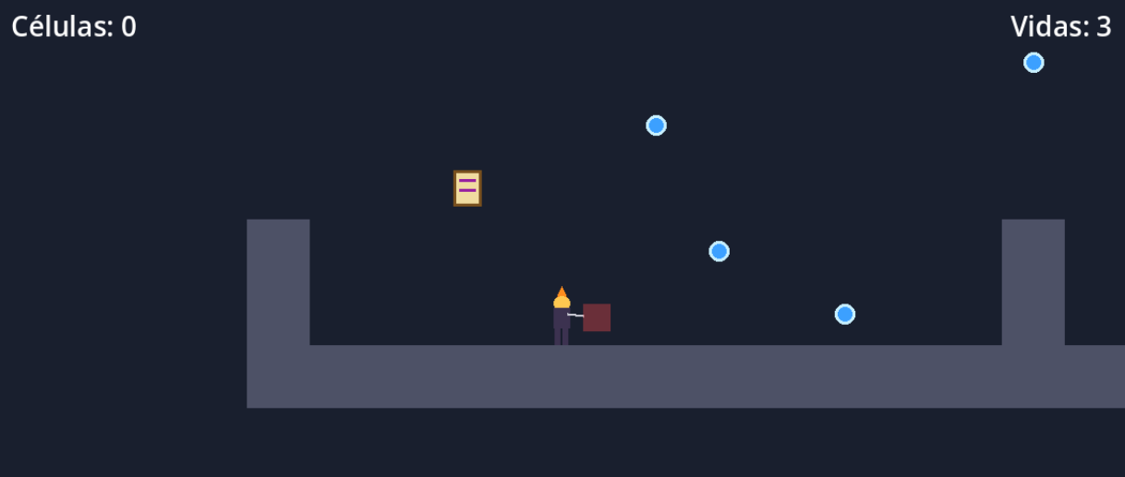
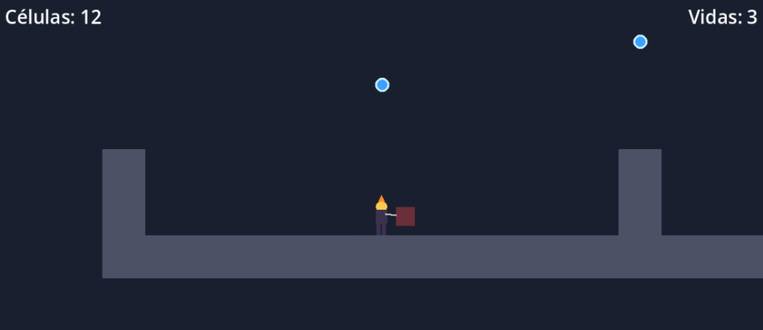
Resultados y Análisis
- Verificación: Al pasar el personaje sobre las células, desaparecen y la consola imprime "recogida: +1". En los pergaminos imprime "recogida: +10".
- Coincidencia con predicción: Sí coincidió completamente con lo predicho.

¿Se cumplió la hipótesis inicial? Si. Las entidades son removidas al colisionar mientras se imprime "recogida: +1" en la salida para las esferas y "+10" para el documento. Cuando el grupo se hallaba vinculado al sprite, los elementos no se consumían, coincidiendo con la predicción planteada.
Nivel 2 — Células, poder y victoria
Antes de programar
- 1. ¿Por qué la célula no debería sumar el puntaje ella misma?: Porque la célula es una entidad individual que solo debe conocer su propio valor e interactuar localmente. El Mundo es el nodo gestor central que conoce la totalidad del estado del juego (puntaje total, estado del poder, vidas, victoria).
- 2. ¿Conectar señales antes o después de construir()?: Después de llamar a construir(). Antes de ejecutar dicha función, los nodos de las células y pergaminos no existen en el árbol de escena y no es posible conectarse a sus señales.
- 3. Conteo del grupo al recoger la última célula: Retorna 1 y no 0. Esto se debe a que queue_free() no elimina el nodo inmediatamente, sino al final del frame actual. En el momento exacto en que se emite la señal y se evalúa la condición, la última célula aún existe en el grupo.
Código implementado
Script de la Célula (celula.gd):
extends Area2D

signal recogido(valor, da_poder)

@export var valor = 1
@export var da_poder = false

func _ready():
body_entered.connect(_on_body_entered)

func _on_body_entered(body):
if body.is_in_group("jugador"):
recogido.emit(valor, da_poder)
remove_from_group("celulas") # Se remueve del grupo antes de destruirse
queue_free()

Script del Mundo (mundo.gd):
extends Node2D

var puntaje = 0
var modo_poder = false

func _ready():
construir()
for item in get_tree().get_nodes_in_group("celulas"):
item.recogido.connect(_on_recogido)

func _on_recogido(valor, da_poder):
puntaje += valor
$HUD/Puntaje.text = "Células: %d" % puntaje

if da_poder:
activar_poder()

if get_tree().get_nodes_in_group("celulas").size() == 0:
$HUD/Mensaje.text = "¡Bioma limpio!"

func activar_poder():
modo_poder = true
print("poder: sí")
await get_tree().create_timer(8.0).timeout
modo_poder = false
print("poder: no")

Resultados y Análisis
Se ejecuta remove_from_group("celulas") en la entidad de manera previa a detonar el evento. De este modo, la consulta de cantidad en la escena principal detecta el valor 0 de manera efectiva. (Asimismo, resultaba viable emplear un contador numérico en Mundo incrementado al inicio y decrementado paulatinamente).
- Verificación: El marcador aumenta correctamente de 1 en 1, y en 10 con el pergamino. Al remover la célula del grupo antes de verificar el tamaño, la recolección del último objeto limpia el bioma y muestra el mensaje "¡Bioma limpio!".
- Coincidencia con predicción: Sí coincidió. Se comprobó experimentalmente que sin la corrección (salida explícita del grupo antes de emitir/contar), el conteo del grupo indicaba 1 al recoger la última célula.

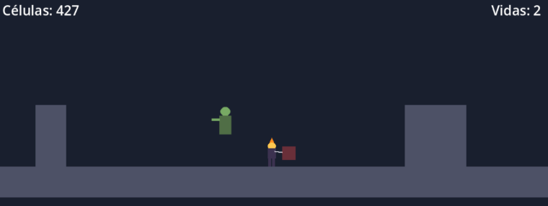
Nivel 3 — Zombis, vidas y dos pergaminos seguidos
Antes de programar
- 1. ¿Quién decide qué pasa al colisionar zombi y Prisionero?: El Mundo. El zombi solo notifica la colisión mediante una señal. El Mundo cuenta con toda la información de contexto necesaria (modo_poder, vidas restantes, si el Prisionero está rodando o en animación de muerte).
- 2. Duración del poder con dos pergaminos seguidos: Con await, el primer temporizador finaliza a los t = 8 s, apagando el poder antes de tiempo. Debería finalizar a los t = 11 s (8 segundos después de la última recolección). Con un nodo Timer, la llamada a .start() reinicia la cuenta regresiva desde 8 segundos cada vez que se recoge un pergamino.
- 3. Gestión de vidas durante animación de muerte: Si no hay una guarda, el zombi enviaría múltiples colisiones quitando más de una vida en un solo evento. Al verificar la variable jugador.muriendo o jugador.rodando, se ignoran colisiones adicionales mientras la animación transcurre.
Código implementado
Script del Zombi (zombi.gd):
extends CharacterBody2D

signal toco_al_jugador(zombi)

@export var speed = 50.0
@export var distancia = 100.0

var inicio_x = 0.0
var dir = 1

func _ready():
inicio_x = global_position.x
$Area2D.body_entered.connect(_on_body_entered)

func _physics_process(delta):
if speed == 0:
return
position.x += speed * dir * delta
if abs(position.x - inicio_x) >= distancia:
dir *= -1

func _on_body_entered(body):
if body.is_in_group("jugador"):
toco_al_jugador.emit(self)

func volver_a_casa():
global_position.x = inicio_x

Script del Mundo con Timer y Reglas de Combate (mundo.gd):
extends Node2D

var puntaje = 0
var modo_poder = false
var vidas = 3

@onready var jugador = $Prisionero

func _ready():
construir()

for item in get_tree().get_nodes_in_group("celulas"):
item.recogido.connect(_on_recogido)

for zombi in get_tree().get_nodes_in_group("enemigos"):
zombi.toco_al_jugador.connect(_on_enemigo_toco)

$TimerPoder.timeout.connect(_on_timer_poder_timeout)

func _on_recogido(valor, da_poder):
puntaje += valor
$HUD/Puntaje.text = "Células: %d | Vidas: %d" % [puntaje, vidas]

if da_poder:
activar_poder()

if get_tree().get_nodes_in_group("celulas").size() == 0:
$HUD/Mensaje.text = "¡Bioma limpio!"

func activar_poder():
modo_poder = true
print("poder: sí")
$TimerPoder.start()

func _on_timer_poder_timeout():
modo_poder = false
print("poder: no")

func _on_enemigo_toco(enemigo):
if jugador.muriendo or jugador.rodando or vidas <= 0:
return

if modo_poder:
enemigo.volver_a_casa()
puntaje += 200
$HUD/Puntaje.text = "Células: %d | Vidas: %d" % [puntaje, vidas]
else:
vidas -= 1
$HUD/Puntaje.text = "Células: %d | Vidas: %d" % [puntaje, vidas]
if vidas <= 0:
$HUD/Mensaje.text = "Perdiste"
jugador.set_physics_process(false)
else:
jugador.morir()

¿Se cumplió la hipótesis inicial? Si. un doble impacto simultáneo sustrae únicamente un punto de vida y traslada al prisionero a su coordenada base. Con el estado especial activo, se otorgan 200 puntos y el zombi reaparece en su origen. Verificación: Sin poder, un zombi resta una sola vida y el personaje reaparece. Con poder, el zombi vuelve a su posición inicial y suma 200 puntos. Con dos pergaminos, el poder se extiende hasta 8 segundos después del último pergamino.
Respuestas Cortas Sintetizadas
- a. ¿Por qué la célula avisa con una señal en vez de sumar el puntaje?: Para mantener una arquitectura desasociada donde la célula no tenga dependencias del estado global. El Mundo es la única entidad centralizada responsable del control de puntajes y reglas.
- b. Conteo del grupo al recoger la última célula: Porque queue_free() procesa la eliminación del nodo de forma diferida al final del ciclo o frame. Mientras se ejecuta la señal en el ciclo actual, la entidad continúa inscrita en el grupo.
- c. Comportamiento de await vs Timer: Con await, cada llamada genera una promesa independiente de 8 segundos sin cancelar la previa. El nodo Timer reinicia su temporizador único mediante start(), prolongando efectivamente el tiempo a 8 segundos a partir del último pergamino recogido.
- d. Rol del Mundo y guarda muriendo: El Mundo posee la visión global del sistema (modo_poder, vidas, estados del juego). La guarda muriendo evita que colisiones concurrentes o subsecuentes resten múltiples vidas durante la animación de daño.

